SIMULADO DE ARTE
Escola:
Professor (a): | Data:____/_____/______
Estudante: | Turma:

TEMA: ARTES AFRICANAS
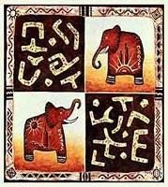
Você sabia que ao conhecer a Arte de um determinado lugar somos capazes de entender a História e a Cultura de seu povo? Hoje você vai conhecer um pouquinho sobre a Artes da África. Você vai ver que não podemos dizer que a Arte da África é uma só. A África é um continente enorme, com uma imensa quantidade de povos e culturas e isso tudo faz com que exista diversas formas de manifestações artísticas.
A arte está diretamente ligada à criação, à imaginação e à procura do novo. A arte por muito tempo foi utilizada como um medidor de superioridade de um povo em relação ao outro. A História do Brasil comprova isso ao ter discriminado o samba, a capoeira, o jongo entre outros. Por muito tempo a arte valorizada era a que vinha da Europa.

Arte africana na história
(Fonte: todamateria.com)

Podemos dizer que os africanos conseguiram produzir uma arte bastante livre, mas ainda assim preservando o rigor que suas tradições exigiam em busca de um entendimento da espiritualidade e ancestralidade. A história da arte africana originou-se no período pré-histórico, quando a humanidade ainda não havia inventado a escrita. Suas esculturas mais antigas encontradas, datam de 500 a.C., e foram produzidas pela cultura Nok, na região onde hoje se localiza a Nigéria. Na África subsaariana, o povo Igbo Ukwu realizou belos trabalhos em metais, principalmente bronze, além de utilizar a terracota, marfim e pedras preciosas. Mas o material mais utilizado pelos povos
africanos certamente foi a madeira, com a qual produziram máscaras e esculturas. Infelizmente, grande parte dessas peças se perdeu, devido às intempéries climáticas e também por conta da intolerância religiosa por parte dos muçulmanos e cristãos, que entraram em contato com essas civilizações e destruíram parte de seus acervos culturais.

A música

A música é uma bela forma de representação artística que nos permite reconhecer os traços culturais de um lugar. A música da África é tão vasta e variada como as muitas regiões, nações e grupos étnicos deste continente.
Leia um trecho de uma música que aborda o continente africano:

Mãe África
Sergio Brown

Agora vamos fala do continente africano
Ouça o nosso rap, seja negro, ou seja, branco. Na Bahia temos África por todos os lados
Na cultura, culinária, na roupa e sapato.
Se você pensa que é negro, ser negro não está só na cor
Está no suor de cada dia, de um trabalhador. Se você pensa em comida
A África irmão, é rica. Feijoada, acarajé
Pode cré não é coisa de mané
Você acha que a África é tudo de mal? Ela nos deu mano, diversidade cultural. A África tecnologia
Ela nos deu a grande Alexandria
As coisas da África são muito importantes Ouça nosso rap, e pense como gente grande.
Vamos revolucionar, vamos conscientiza. Mãe África vamos, vamos lutar
Vamos guerrilha, vamos lutar. Mãe África vamos te salvar [...]

A música africana não adotou nem o sistema de escrita nem as pautas. Toca-se de ouvido e a sua harmonia não é complexa, andando vinculada à melodias e às escalas.

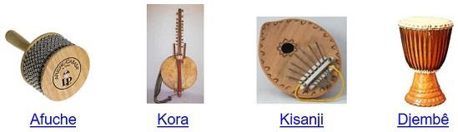

A rumba, a salsa, o samba, assim como, a Black music foram inspiradas nas várias tradições africanas levadas pelos escravos transferidos a diferentes pontos do mundo. Na África, a vida e os múltiplos aspectos falam a linguagem da música.

A dança

A dança na África serve para simbolizar rituais de casamento, colheita, morte, nascimento. As danças variam muito de região para região, mas maioria delas tem características em comum, os participantes geralmente dançam em filas ou em círculos.

Observe as imagens abaixo:

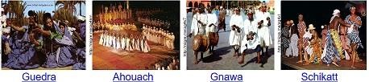

As pinturas africanas

A forte presença da figura humana nas pinturas africanas identifica a preocupação com os valores étnicos, morais e religiosos. As cores fortes também são traços marcantes desse tipo de pintura.
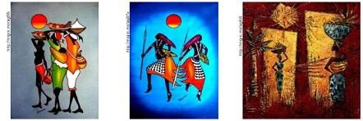

Pablo Picasso, entre outros artistas ocidentais do século XX, assimilaram criativamente a Arte Africana. Esse fato possibilitou que a Arte Moderna renovasse seus próprios meios de expressão. Observe as imagens abaixo e perceba como a Arte Africana foi fundamental para a Arte moderna.

Esculturas africanas
As esculturas africanas normalmente retratam animais e seres humanos. Em sua maioria, as esculturas são feitas em madeira preta, o ébano, lá eles chamam essa madeira de mpingo. A dureza e a cor fazem do ébano um material perfeito para se esculpir
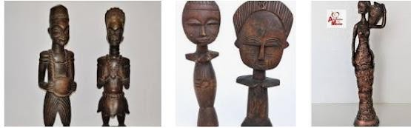

As Máscaras Africanas

As máscaras são as formas mais conhecidas da plástica africana. É a síntese dos elementos simbólicos mais variados. Uma máscara é um ser que protege quem a carrega. Está destinada a captar a força vital que escapa de um ser humano ou de um animal no momento de sua morte. A energia captada pela máscara é redistribuída em benefício da coletividade.

Conclusão

A arte Africana é variada, cheia de ritmos e que não é de forma alguma maior ou menor que outras manifestações artísticas. Assim como qualquer outra a Arte Africana surgiu da necessidade do ser humano em se expressar e se comunicar.

ATIVIDADES SOBRE O QUE VOCÊ APRENDEU

- Em que período histórico se originou a arte africana?

- Saber sobre as Artes da África é importante porque:
  - aumentamos nosso conhecimento, já que em nada temos em comum com esse continente.
  - reconhecemos a existência de uma cultura inferior.
  - podemos entender um pouco sobre as origens de nosso povo e das artes que influenciam nossa cultura.
  - Conhecemos a cultura do povo indígena.
- Quais elementos humanos estão estritamente ligados à arte?

CX

- Dentre os instrumentos abaixo, são de origem africana:
  - Flauta e tambor.
  - Agogô e violino.
  - Afoché e Agogô.
  - Violino e flauta doce.
- Sobre a música africana, é verdadeiro o que se afirma em:
  - O Ballet e a Salsa são de origem africana.
  - Assim como a Rumba, o Samba também tem sua origem na África.
  - O Jazz e a Black Music são ritmos africanos
  - O Tango e o Samba são ritmos que o Brasil desenvolveu através da influência africana.

- A dança na África é um ritual. O que ele significa?

- O que representa a presença humana na pintura africana?
  - A forte presença da figura humana nas pinturas africanas identifica a preocupação excessiva com a imagem.
  - A forte presença da figura humana nas pinturas africanas identifica a desvalorização que esse povo tem com a natureza.
  - A forte presença da figura humana nas pinturas africanas identifica a preocupação com os valores étnicos, morais e religiosos.
  - A forte presença da figura humana nas pinturas africanas nada significa.
- O material mais utilizado para a confecção das esculturas africanas é:
  - O cobre.
  - O ferro.
  - O aço.
  - O ébano.

- Qual é a importância das máscaras para a cultura africana?

- A maior característica da dança africana é a coletividade. São exemplos de danças desse continente:
  - Merengue e Guedra.
  - Capoeira e Maxixe.
  - Ahouach e Guedra.
  - Schikatt e Rock.

GABARITO

1.No período pré-histórico, quando a humanidade ainda não havia inventado a escrita.
/ 2C / 3. A arte está diretamente ligada à criação, à imaginação e à procura do novo.
/ 4C / 5B / 6. A dança na África serve para simbolizar rituais de casamento, colheita, morte, nascimento. / 7C / 8D / 9. As máscaras são seres que protegem quem as carrega. / 10C

